

**MANUAL DE INSTALACIÓN DEL SERVIDOR DNS**

Administración de Servicios en Red

Equipo 5:

Campos Gómez Fernanda Ivette

Hernández López César Erick

Ruiz Pérez Alejandro

**Índice**

### 

**¿Qué es un servidor DNS?** **1**

* **Tipos de servidores DNS 3**
* **¿Qué es BIND9?** **4**

**Instalación del Servidor de DNS BIND9 en Ubuntu 18 4**

**Bibliografía 5**

### 

**Introducción**

### **¿Qué es un servidor DNS?**

Un servidor DNS (Domain Name System - Sistema de nombres de dominio) es un servidor que traduce nombres de dominio a IPs y viceversa. En las redes TCP/IP, cada PC dispone de una dirección IP para poder comunicarse con el resto de PCs. Es equivalente a las redes de telefonía en las que cada teléfono dispone de un número de teléfono que le identifica y le permite comunicarse con el resto de teléfonos.

Trabajar con direcciones IP es incómodo para las personas, ya que requeriría conocer en todo momento las direcciones IP de los equipos a los que queremos conectarnos. En su lugar utilizamos **nombres de dominio** que son más fáciles de recordar y utilizar como por ejemplo **www.google.es, www.educacion.gob.es,** etc.

Cada equipo y cada servidor conectado a Internet, dispone de una dirección IP y de un nombre perteneciente a un dominio. Internamente, la comunicación entre los PCs se realiza utilizando direcciones IP por eso es necesario algún sistema que permita, a partir de los nombres de los PCs, averiguar las direcciones IPs de los mismos. Ejemplo, cuando queremos acceder a la página web de algún sitio, en la barra de direcciones del navegador escribimos:

http://www.nombresitio.com

Nuestro PC tendrá que averiguar cual es la IP correspondiente a **www.nombresitio.com** y una vez que sabe su IP, se conecta con el servidor para adquirir la página web principal y mostrarla al usuario. Si en el navegador escribiéramos la ip de dicha página, ahorraríamos el paso de averiguar la IP y directamente nos mostraría la página web del sitio.

En otras palabras, un **servidor DNS** es un servidor que permite averiguar la IP de un PC a partir de su nombre. Para ello, el servidor DNS dispone de una base de datos en la cual se almacenan todas las direcciones IP y todos los nombres de los PCs pertenecientes a su dominio.

No existe una base de datos única donde se almacenan todas las IPs existentes en el mundo, sino que cada servidor almacena las IPs correspondientes a su dominio. Los servidores DNS están dispuestos jerárquicamente de forma que cuando nuestro servidor más inmediato no puede atender nuestra petición, éste la traslada al DNS superior.

En el proceso de resolución de un nombre, hay que tener en cuenta que los servidores DNS funcionan frecuentemente como clientes DNS, consultando a otros servidores para resolver completamente un nombre consultado.

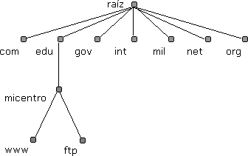

**Tipos de Servidores DNS**

**Primarios o maestros**: Guardan los datos de un espacio de nombres en sus ficheros

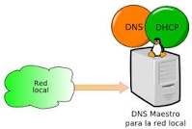

**Secundarios o esclavos**: Obtienen los datos de los servidores primarios a través de una transferencia de zona.

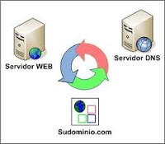

**Locales o caché**: Funcionan con el mismo software, pero no contienen la base de datos para la resolución de nombres. Cuando se les realiza una consulta, estos a su vez consultan a los servidores DNS correspondientes, almacenando la respuesta en su base de datos para agilizar la repetición de estas peticiones en el futuro continuo o libre.

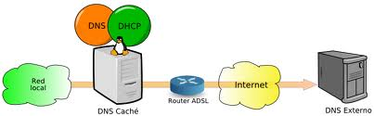

Linux dispone de varios paquetes de software que permiten poner en marcha un servidor DNS. Nosotros utilizaremos **bind9,** ya queque es un completo servidor DNS utilizado por muchos servidores DNS en Internet.

### **¿Qué es BIND9?**

### Berkeley Internet Domain Name – BIND

**BIND** (Del Inglés *Berkeley Internet Name Domain*) es el servidor de DNS más comúnmente usado en Internet, especialmente en sistemas ***Unix***, en los cuales es un ***Estándar de facto***. Es comúnmente usado en sistemas GNU/Linux.

**Instalación del Servidor de DNS BIND9 en Ubuntu 18**

Lo primero que haremos será actualizar nuestras dependencias.

$ sudo apt-get update

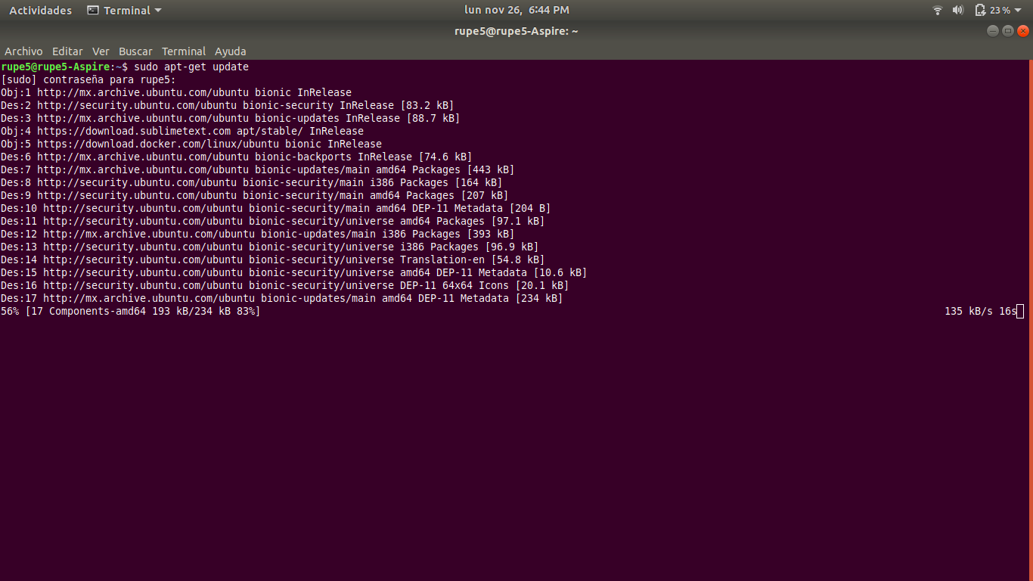

Posteriormente, ejecutaremos el siguiente comando:

$ sudo apt-get install bind9

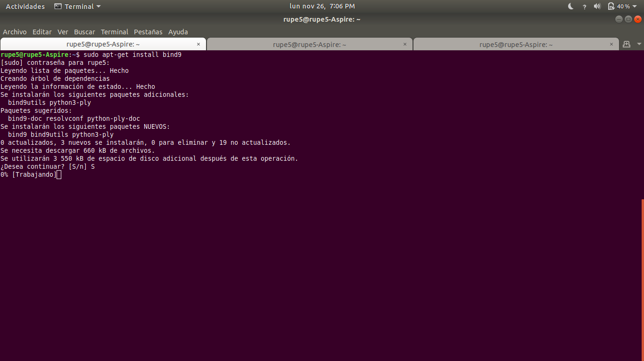

De esta forma instalaremos los programas necesarios para disponer de un completo servidor DNS con bind. Tan solo será necesario configurarlo y ponerlo en marcha.

Podemos verificar la instalación con el comando:

$ sudo dpkg -l bind9



Con lo anterior, habremos terminado de instalar nuestro Servidor DNS.

**Bibliografía:**

[1] https://sites.google.com/site/sistemadedominiodns79/tipos-de-servidores-dns

[2] https://raiolanetworks.es/blog/servidor-dns-guia-que-es/